Влияние хрома на процесс спекания, микроструктуру, состав и окислительную устойчивость системы HfB₂-SiC
Банных Д.А.¹, Бакланова Н.И.², Булина Н.В.²
Магистрант, ведущий научный сотрудник, старший научный сотрудник
Новосибирский национальный исследовательский государственный университет, факультет естественных наук, Новосибирск, Россия¹
Институт химии твердого тела и механохимии СО РАН, Новосибирск, Россия²
E-mail: bannyh-brat@mail.ru
Ультравысокотемпературная керамика (УВТК) обладает высокой термостабильностью до 2000°С и выше, коррозионный стойкостью, высокой теплопроводностью и высокими прочностными характеристиками, из-за которых она находит применение в различных областях промышленности. Одним из наиболее перспективных материалов на данный момент является керамика на основе системы HfB₂-SiC, в которой содержание карбида кремния варьируется от 20 до 25%об. Однако, из-за ряда особенностей данной системы существует проблема получения плотных керамических материалов. Одним из методов повышения плотности синтез через промежуточную жидкую фазу с помощью спекающего агента. Для системы HfB₂-SiC перспективным спекающим агентом является хром, т.к. в системе Cr-Si-С при температуре 1500°С образуется жидкость, которая может привести к эффективному спеканию порошкового компакта, за счет смачивания и капиллярных сил.
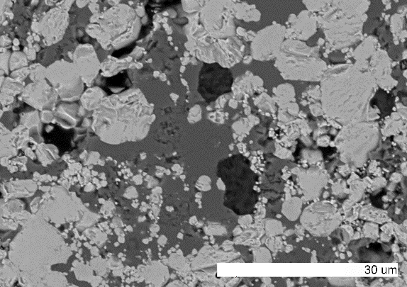
В рамках данной работы были получены керамические материалы HfB₂-SiC-Cr с различным содержанием хрома. Было показано, введение хрома в молярном соотношении Cr:SiC = 2:1 позволяет получить материал с относительной плотностью более 91% и при этом снизить температуру термообработки до 1600°С. Методами РФА, СЭМ и элементного микроанализа было изучено влияние хрома на микроструктуру, фазовый и химический состав полученных образцов. Полученные образцы состоит из светлых, гафнийсодержащих частиц и темных частиц карбида кремния, пространство между которыми заполнено серой, хромсодержащей фазой (рис. 1). После термообработки при 1600°С в системе, по данным РФА, отсутствует металлическая фаза хрома и имеется ряд новых фаз: HfC, CrB, Cr₅Si₃C_{x}. По данным количественного рентгенофазового анализа суммарную эмпирическую реакцию можно описать уравнением:
Рис. 1 Морфология образца керамики с молярным соотношением Cr : SiC (2:1) после термообработки при 1600°С
5HfB₂ + 6SiC + 20Cr = 2Cr₅Si₃C_{0,5}+ 10CrB + 5HfC
Проведены окислительные тесты материала в интервале температур от 1000°С до 1500°С, которые показали, что увеличение содержания хрома в образцах приводит к смене режима окисления с объемного на поверхностный и значительному увеличению окислительной стойкости образцов во всем интервале температур.
Работа выполнена при поддержке гранта РФФИ 16-33-00717 мол_а.
Научный руководитель – канд. хим. наук. Уткин А. В.

